SOCIAL MEDIA ANALYTICS REPORT ASSIGNMENT

Link Colab: Assignment Day 34_Social Media Analytics.ipynb
Link Power BI: https://drive.google.com/file/d/1ewCDPJJ08oW0F08I9uQMdvBCkkuBEwuX/view?usp=sharing

Identifikasi Komponen Social Media Engagement
- Data Understanding
Dataset terdiri dari 100 konten dan 23 kolom yang berasal dari platform Instagram, TikTok, YouTube, dan X/Twitter. Komponen utama yang digunakan dalam analisis adalah Reach, Impressions, Likes, Comments, Shares, Saves, dan Clicks.

Komponen | Keterangan
Reach | Jumlah pengguna unik yang melihat konten
Impressions | Total frekuensi konten ditampilkan
Likes | Jumlah tanda suka
Comments | Jumlah komentar
Shares | Jumlah konten dibagikan
Saves | Jumlah konten disimpan
Clicks | Jumlah klik yang diperoleh konten

- Data Cleaning
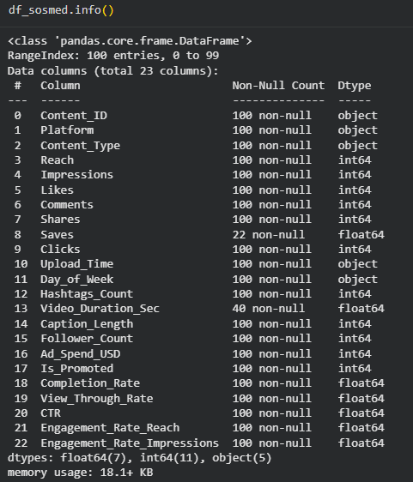

Keterangan | Jumlah Data | Handling
Missing value pada Saves | 78 | Diisi 0 untuk perhitungan
Reach negatif | 7 | Diubah menjadi positif menjadi divalidasi
Impressions tidak konsisten | 6 | Dikoreksi berdasarkan CTR dan IPI
Likes tidak konsisten | 4 | Dihitung ulang berdasarkan IPR
Clicks tidak konsisten | 2 | Dihitung ulang berdasarkan CTR
Comments dan Shares | 0 | Tidak ada penanganan
Data duplikat | 0 | Tidak ada penanganan

- Handling missing value pada saves
df_sosmed["Saves"] = df_sosmed["Saves"].fillna(0)
df_sosmed["Saves"].isnull().sum()
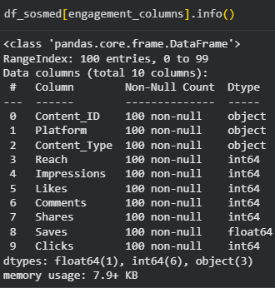
Missing value pada kolom Saves diisi dengan nilai 0 karena metrik Saves hany a tersedia pada konten Instagram. Penanganan ini dilakukan agar nilai Saves tetap dapat digunakan dalam perhitungan Total Interactions.

- Handling reach negatif
check_reach = df_sosmed[df_sosmed["Reach"] < 0].copy()

check_reach["Reach_Positive"] = check_reach["Reach"].abs()

check_reach["Total_Interactions"] = (
check_reach["Likes"]
+ check_reach["Comments"]
+ check_reach["Shares"]
+ check_reach["Saves"].fillna(0))

check_reach["ER_Recalculated"] = (
check_reach["Total_Interactions"]
/ check_reach["Reach_Positive"])
df_sosmed["Reach"] = df_sosmed["Reach"].abs()
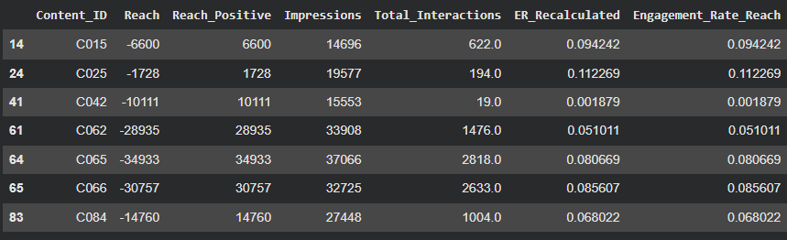
Ditemukan tujuh konten dengan nilai Reach negatif, yaitu C015, C025, C042, C062, C065, C066, dan C084. Setelah diperiksa, nilai positifnya masih lebih kecil daripada Impressions dan menghasilkan Engagement Rate by Reach yang sesuai. Oleh karena itu, nilai Reach diubah menjadi positif.

- Handling impressions tidak konsisten
check_impressions["Total_Interactions"] = (
check_impressions["Likes"]
+ check_impressions["Comments"]
+ check_impressions["Shares"]
+ check_impressions["Saves"].fillna(0))

check_impressions["CTR_Recalculated"] = (
check_impressions["Clicks"]
/ check_impressions["Impressions"])

check_impressions["ER_Impressions_Recalculated"] = (
check_impressions["Total_Interactions"]
/ check_impressions["Impressions"])
check_impressions["Impressions_Adjusted"] = (
check_impressions["Impressions"] / 5)
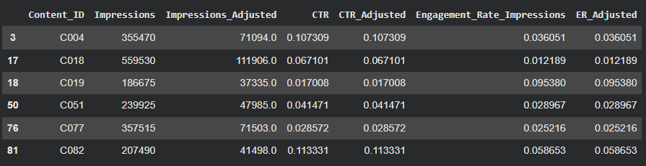
Ditemukan enam konten dengan nilai Impressions yang tidak konsisten, yaitu C004, C018, C019, C051, C077, dan C082. Nilai Impressions dihitung ulang melalui perhitungan balik dari CTR dan Engagement Rate by Impressions. Karena kedua perhitungan menghasilkan nilai yang sama, hasil tersebut digunakan sebagai nilai Impressions yang baru.

- Handling likes tidak konsisten
check_likes = df_sosmed[
df_sosmed["Likes"] > df_sosmed["Reach"]].copy()
likes_error = df_sosmed["Likes"] > df_sosmed["Reach"]
total_interaction_corrected = (
df_sosmed.loc[likes_error, "Engagement_Rate_Reach"]
* df_sosmed.loc[likes_error, "Reach"]).round()
likes_corrected = (
total_interaction_corrected
- df_sosmed.loc[likes_error, "Comments"]
- df_sosmed.loc[likes_error, "Shares"]
- df_sosmed.loc[likes_error, "Saves"])
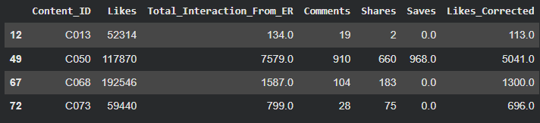
Ditemukan empat konten dengan jumlah Likes yang melebihi Reach, yaitu C013, C050, C068, dan C073. Nilai Likes dihitung ulang berdasarkan Total Interactions dari Engagement Rate by Reach, kemudian dikurangi Comments, Shares, dan Saves.

- Handling clicks tidak konsisten
check_clicks = df_sosmed[
df_sosmed["Clicks"] > df_sosmed["Impressions"]].copy()
check_clicks["Clicks_From_CTR"] = (
check_clicks["CTR"]
* check_clicks["Impressions"]).round()

check_clicks["Clicks_Minus_Impressions"] = (
check_clicks["Clicks"]
- check_clicks["Impressions"])
clicks_error = df_sosmed["Clicks"] > df_sosmed["Impressions"]
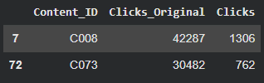
Ditemukan dua konten dengan jumlah Clicks yang melebihi Impressions, yaitu C008 dan C073. Nilai Clicks dikoreksi melalui perhitungan balik menggunakan CTR dan Impressions sehingga hasilnya kembali konsisten.

Metrik Engagement
Total Interactions
Total Interactions = Likes + Comments + Shares + Saves
df_sosmed["Total_Interactions"] = (
df_sosmed["Likes"]
+ df_sosmed["Comments"]
+ df_sosmed["Shares"]
+ df_sosmed["Saves"]).astype(int)

Engagement Rate
ER = Total Interactions / Follower Count × 100%
df_sosmed["ER"] = (
df_sosmed["Total_Interactions"]
/ df_sosmed["Follower_Count"])

Interaction per Reach
IPR = Total Interactions / Reach × 100%
df_sosmed["IPR"] = (
df_sosmed["Total_Interactions"]
/ df_sosmed["Reach"])

Interaction per Impression
IPI = Total Interactions / Impressions × 100%
df_sosmed["IPI"] = (
df_sosmed["Total_Interactions"]
/ df_sosmed["Impressions"])

Click-Through Rate
CTR = Clicks / Impressions × 100%
df_sosmed["CTR"] = (
df_sosmed["Clicks"]
/ df_sosmed["Impressions"])

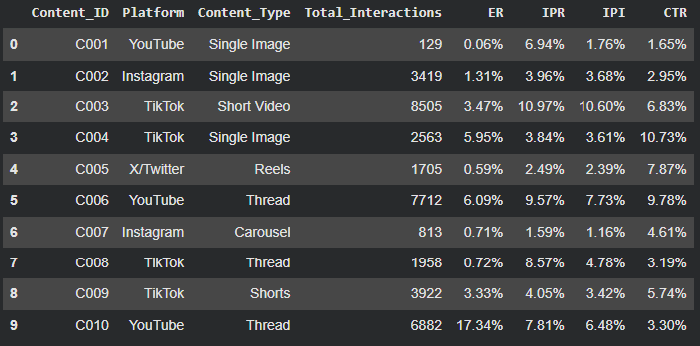

Contoh Perhitungan Manual Satu Konten
Total Interactions
116+7+6+0=129

Engagement Rate
(129/199027) x 100% = 0,000648 (0,06%)

Interaction per Reach
(129/1860) x 100% = 0,0694 (6,94%)

Interaction per Impression
(129/7350) x 100% = 0,0176 (1,76%)

Click-Through Rate
(121/7350) x 100% = 0,0165 (1,65%)

Perbandingan Performa antar Konten
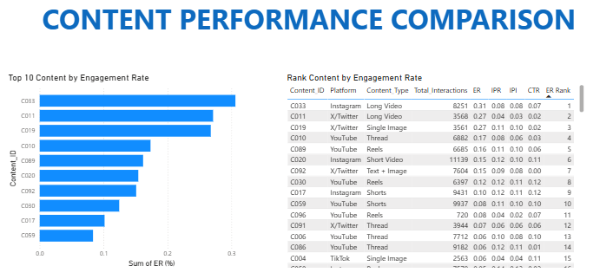
Berdasarkan Engagement Rate, C033 menempati peringkat pertama dengan ER sebesar 30,62%, diikuti C011 sebesar 27,12% dan C019 sebesar 26,76%. Selisih ER antara C033 dan C011 sebesar 3,50 poin persentase, sedangkan selisih C011 dan C019 hanya 0,36 poin persentase. C059 berada di peringkat kesepuluh dengan ER sebesar 8,34%, atau lebih rendah 22,28 poin persentase dibandingkan C033.

Interpretasi Hasil Analisis
- Konten dengan engagement tertinggi
C033 memiliki Engagement Rate tertinggi sebesar 30,62%, diikuti C011 sebesar 27,12% dan C019 sebesar 26,76%. Hal ini menunjukkan bahwa C033 menghasilkan proporsi interaksi paling besar dibandingkan jumlah followers-nya.
- Pola performa konten
Format video mendominasi Top 10, dengan 7 dari 10 konten berupa Long Video, Reels, Short Video, atau Shorts. Long Video juga menempati dua peringkat teratas, sehingga format video terlihat lebih menarik bagi audiens.
- Kemungkinan penyebab
Tingginya engagement kemungkinan dipengaruhi oleh kombinasi jumlah interaksi yang besar dan jumlah followers yang relatif lebih kecil. Karena ER menggunakan followers sebagai pembagi, konten dengan interaksi tinggi belum tentu memiliki ER tertinggi apabila jumlah followers-nya juga besar.
Ringkasan Hasil Analisis
Dataset Social Media Engagement terdiri dari 100 konten dari beberapa platform. Analisis dilakukan menggunakan empat metrik utama, yaitu Engagement Rate (ER), Interaction per Reach (IPR), Interaction per Impression (IPI), dan Click-Through Rate (CTR), dengan Total Interactions yang berasal dari Likes, Comments, Shares, dan Saves.
Sebelum perhitungan, dilakukan data cleaning pada nilai Saves yang kosong, Reach negatif, serta beberapa nilai Impressions, Likes, dan Clicks yang tidak konsisten. Data yang bermasalah tidak langsung dihapus karena nilai yang benar masih dapat ditelusuri melalui pengecekan dengan metrik lain dalam dataset.
Berdasarkan Engagement Rate, konten C033 memiliki performa tertinggi sebesar 30,62%, diikuti C011 sebesar 27,12% dan C019 sebesar 26,76%. Meskipun C020 memiliki Total Interactions lebih tinggi daripada C033, nilai ER-nya lebih rendah karena jumlah followers juga lebih besar.
Dari 10 konten dengan ER tertinggi, sebanyak 7 konten berbentuk video, seperti Long Video, Reels, Short Video, dan Shorts. Pola ini menunjukkan bahwa format video cenderung menghasilkan engagement yang lebih tinggi, meskipun performa konten tetap dipengaruhi oleh kombinasi jumlah interaksi dan jumlah followers.

